1. Módulo pesquisando as Bases de Dados do SAPL
O SAPL disponibiliza para qualquer cidadão, sem a necessidade de autenticação no sistema, mecanismos de acesso as principais atividades de uma Casa Legislativa, considerando: a composição da Mesa Diretora, o trabalho das Comissões, o trabalho diário do Plenário, Sessão Plenária e Ordem do Dia, informações sobre os Parlamentares, contemplando dados da sua participação na construção das leis, pesquisa às Matérias Legislativas em Tramitação e à Leis e Normas Jurídicas em geral.
Para acessar o SAPL, se você não souber o endereço do site na Internet, basta digitar no GOOGLE o nome da Casa Legislativa, que prontamente vários links serão apresentados, bastando escolher aquele que o leve ao site desejado.
Uma vez acessado, as seguintes funcionalidades de pesquisa estarão disponíveis no Menu Principal do Sistema:
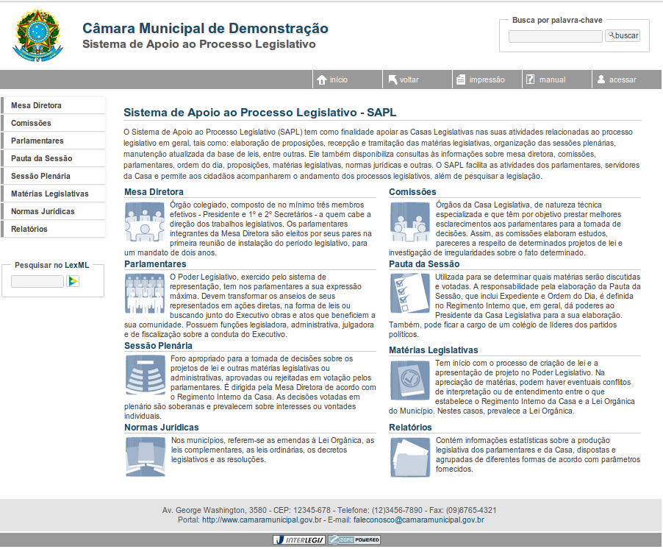
Será descrito a seguir as funcionalidades dos itens de Menu superior à esquerda a seguir, de acordo com a figura acima.

